
Onlineprojekt »Daheim in der Fremde«
gewinnt Kulturpreis des Landes

Das vom Haus des Dokumentarfilms (Stuttgart) realisierte audiovisuelle Onlineprojekt »Daheim in der Fremde« wird mit dem Russlanddeutschen Kulturpreis des Landes Baden-Württemberg 2018 ausgezeichnet. Die mit 2.500 Euro dotierte Auszeichnung wird Innenminister Thomas Strobl am 22. November im Rahmen eines Festakts überreichen. »Wir freuen uns sehr, dass es unserem jungen Team in unserem Haus überzeugend gelungen ist, das viele Jahrzehnte überspannende Phänomen der Einwanderung und Integration in Baden-Württemberg frisch und modern zu erzählen«, sagte Dr. Irene Klünder, Geschäftsführerin des Medienhauses. Die multimediale Plattform www.daheiminderfremde.de präsentiert außergewöhnliche filmische und schriftliche Interviews von Zeitzeugen, historische Aufnahmen aus der Landesfilmsammlung Baden-Württemberg und Tondokumente des SWR und bettet diese in einen zeitlichen Kontext ein. Das Projekt wurde über den Innovationsfonds vom Land Baden-Württemberg, Ministerium für Wissenschaft, Forschung und Kunst gefördert. »Die Plattform ist offen und soll im Rahmen der Möglichkeiten um weitere Zeitzeugen und Themenfelder ergänzt werden«, sagte Elena Schilling, die im Projektteam speziell das Thema Russlanddeutsche betreut hat.

Pressekontakt
Thomas Schneider
(Presse und
Öffentlichkeitsarbeit)
Tel 0711.929.30912
Fax 0711.929.30920
schneider@dokumentarfilm.info
Teckstraße 62
70190 Stuttgart
www.hdf.d

Pressemitteilung und Abbildungen abrufbar unter:
www.hdf.de/presse

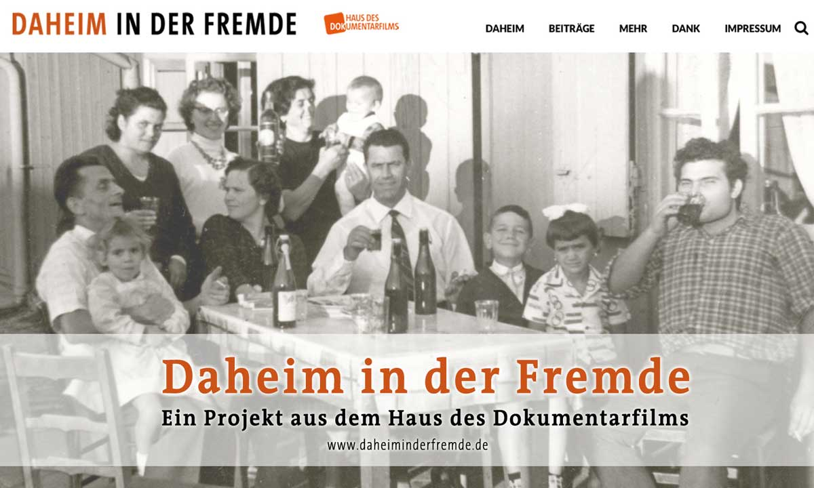

Titelgrafik »Daheim in der Fremde«

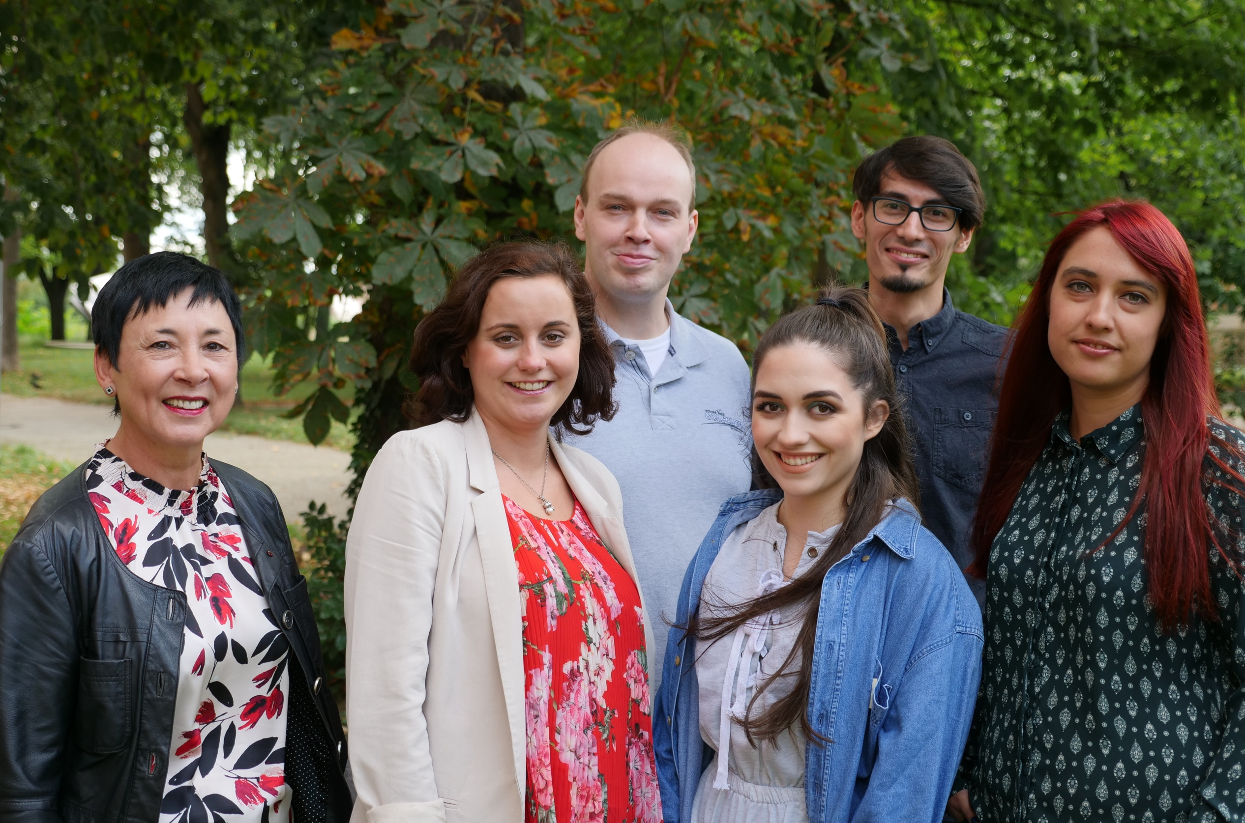

Das Team von »Daheim in der Fremde« im Haus des Dokumentarfilms (v.l.n.r.): Anita Bindner, Johanna Gabor, Andreas Kasper, Abdurrahman Kaynar, Elena Schilling (es fehlt Ann-Catrin Bürger).

